نظيم الاعدادات (الماستر):

يتكون هذا النظيم من قائمتين:   
 - الاعدادات  
 - التقارير

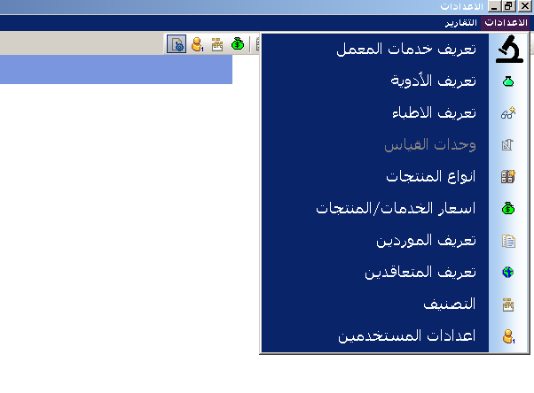

**قائمة الاعدادات:**تحوي هذه القائم عدداً من الاعدادات (المحددات) التي يحتاج المستخدم تعريفها لاستخدامها في شاشاة النظيمات الاخرى – مرة واحدة فقط- وهي كالتالي:

1. خدمات المعمل:   
   وهي شاشة لتعريف كل الخدمات التي يقدمها المعمل، حيث تمكننا من اضافة خدمة جديدة للمعمل عند الحوجة. أي ان النظام قابل للتوسع باضافة اي عدد من الخدمات في اي وقت.  
     
   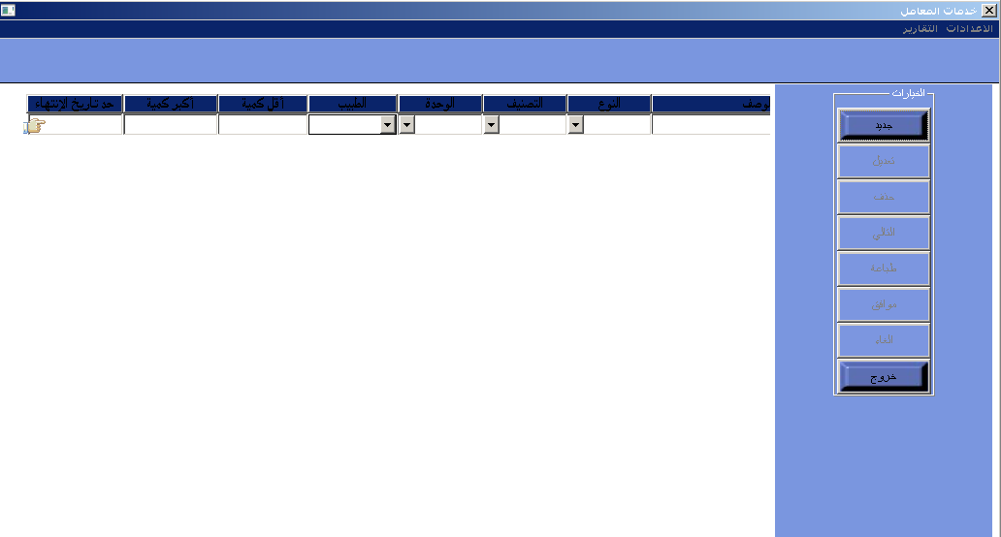
2. تعريف الأدوية:  
   وهي شاشة لاضافة منتجات جديدة (الادوية، المعدات الصحية ، منتجات التجميل،...) يمكن استخدامها في النظيمات الاخرى (مثل الصيدلية والمخازن). مثلاُ اضافة صنف البندول . يستخدم النظام الباركود (Barcode) لتعريف هذه المنتجات.  
   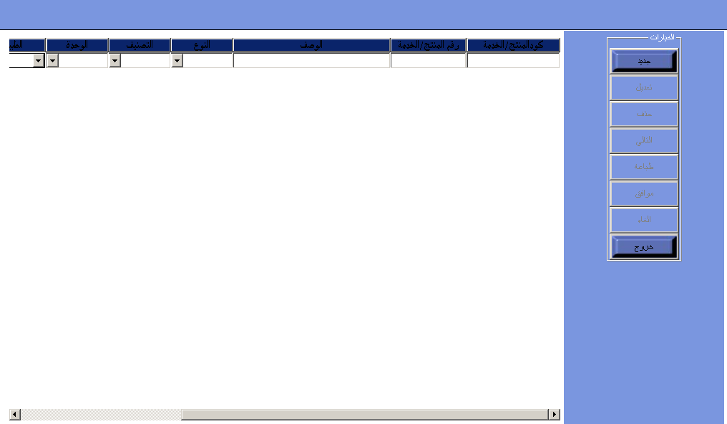
3. تعريف الاطباء:  
   تستخدم لاضافة الاطباء الذين يقدمون خدماتهم في المستشفى. يمكن اضافة طبيب جديد في اي وقت كما يمكن حذف أو تعديل بيانات طبيب.  
   نفس هذه الشاشة تظهر في قائمة الاعدادات لتعريف شخصيات اخرى :  
    - شاشة الموردين  
    - شاشة العملاء  
    - شاشة المتعاقدين  
     
   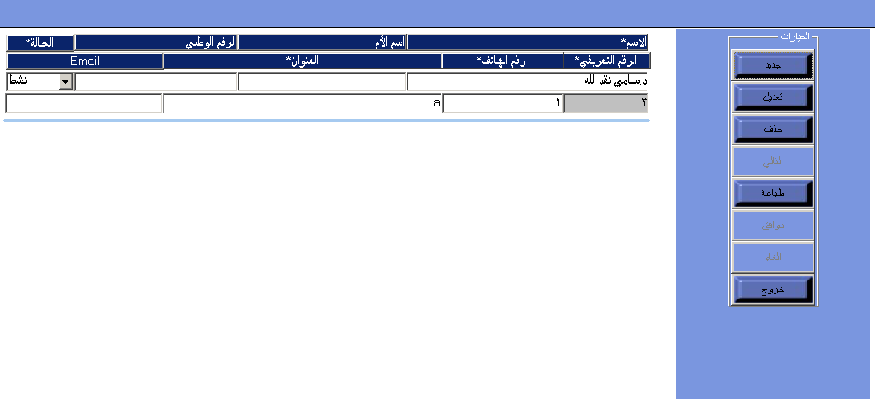
4. وحدات القياس:  
   تستخدم هذه الشاشة لتعريف وحدات القياس المستخدمة في كل النظيمات مثل (علبة،شريط،حبة،....)  
   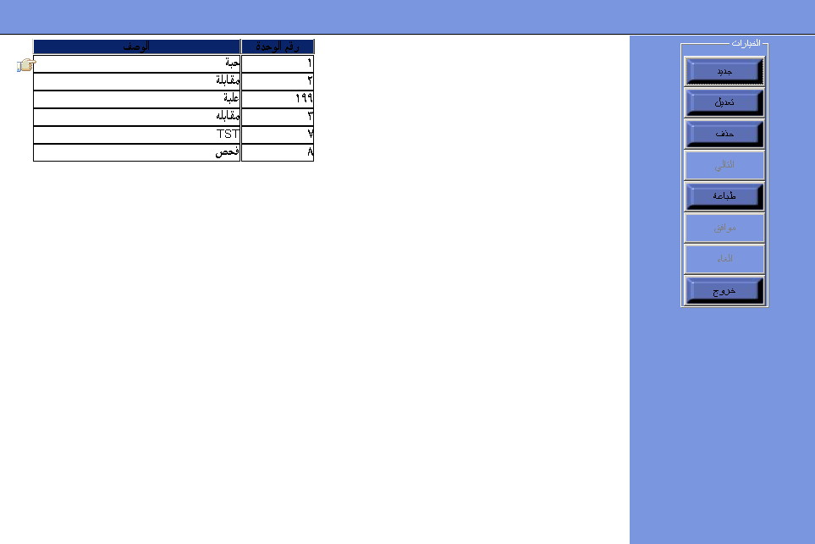
5. تعريف اسعار المنتجات/الخدمات:  
   هذه الشاشة تستخدم لتسعير الخدمات/المنتجات التي تقدمها المستشفى مثل تسعير الادوية ومقابلات الاطباء وخدمات المعمل وغيرها من المنتجات والخدمات.  
   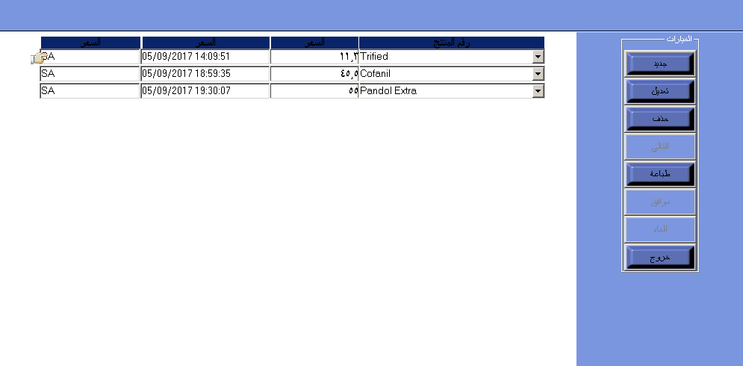
6. التصنيف:  
   تعريف تصنيفات تستخدم لاغراض التقارير حيث يمكن تقسيم المنتجات/الخدمات لمجموعات لاستخدامها في التقارير.  
   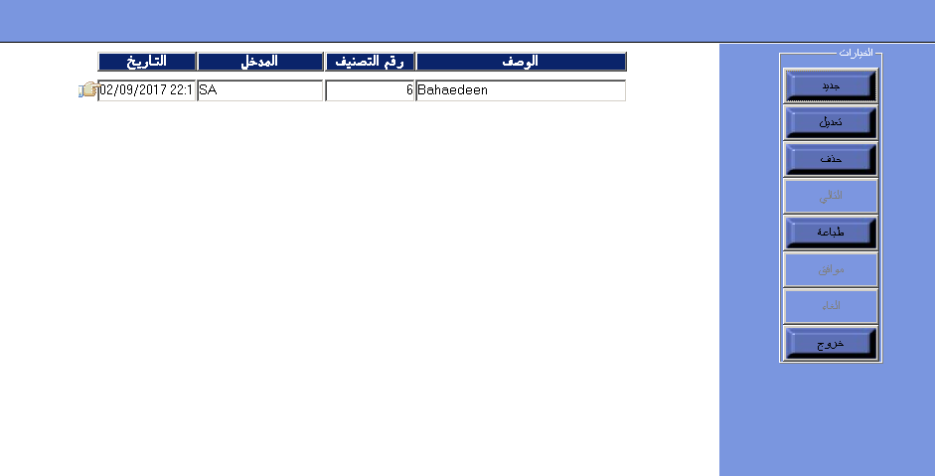
7. صلاحيات المستخدمين:  
   هذه الشاشة تستخدم لاعطاء صلاحيات للمستخدمين. حيث ان الصلاحيات تعطى كل شاشة على حدى لاي مستخدم. حيث يتم اختيار المستخدم المراد اعطاء الصلاحيات له ومن ثم يتم اختيار النظيم من قائمة النظيمات ومن ثم اختيار القائمة من لستة القوائم الى ان نصل للشاشة المعينة (كما هو موضح في الشكل أدناه).   
     
   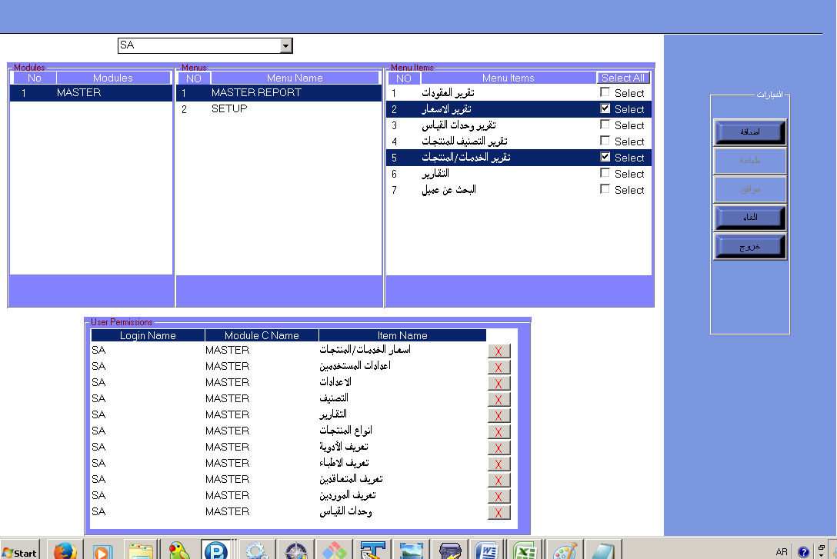

**قائمة التقارير:  
تحوي عدد من التقارير ، لما تم تعريفه في شاشات قائمة الاعدادات، كل التقارير عند فتحها، تفتح شاشة لاختيار الفلاتر المطلوبة بواسطة المستخدم، يمكن اضافة اي فلاتر بسهولة. بعد اختيار الفلاتر والضغط على موافق يظهر التقرير المطلوب.**  
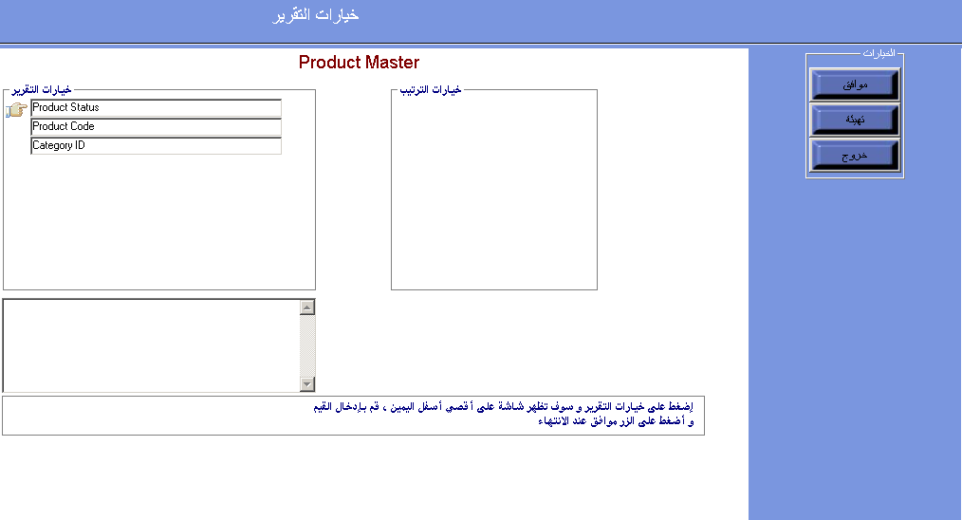

1. تقرير الخدمات/المنتجات المعرفة بالنظام:  
   يظهر كل الخدمات/المنتجات التي تم تعريفها بالنظام

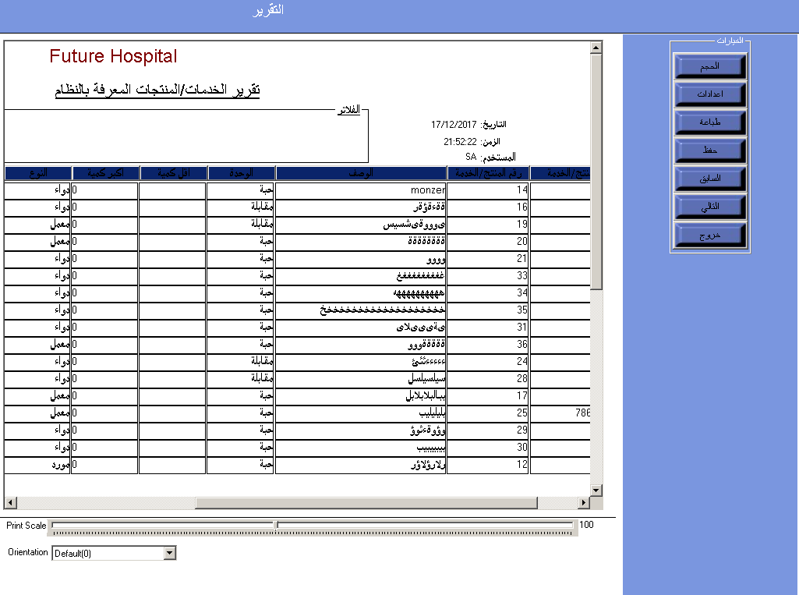

1. تقرير التصنيف:  
   يعرض هذا التقرير التصانيف المعرفة بالنظام.  
   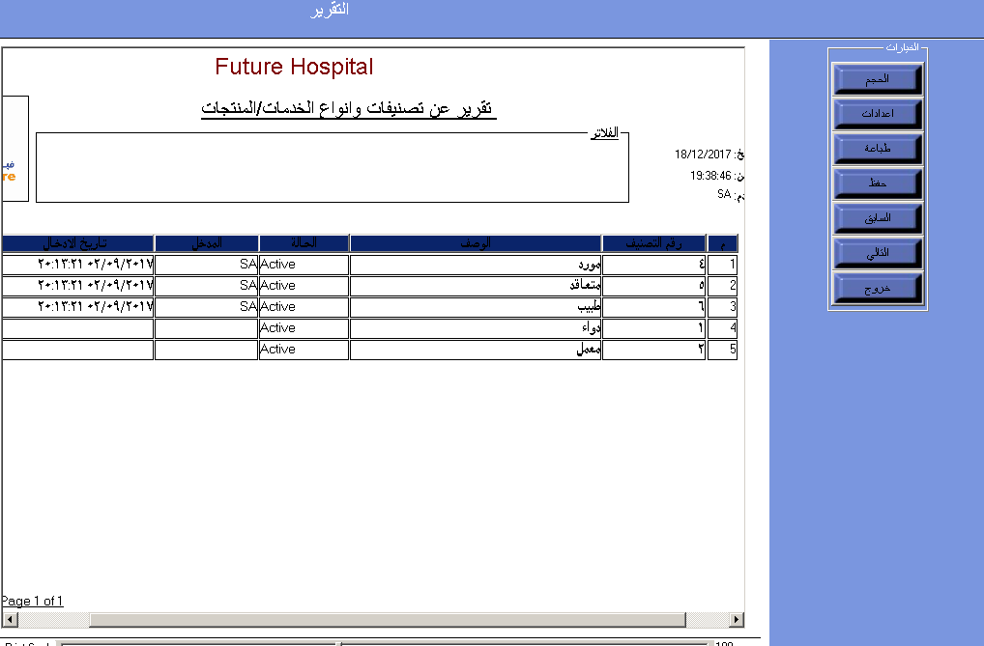
2. تقرير وحدات القياس:  
   يعرض هذا التقرير وحدات القياس المستخدمة في النظام (انظر الشكل أدناه)  
     
   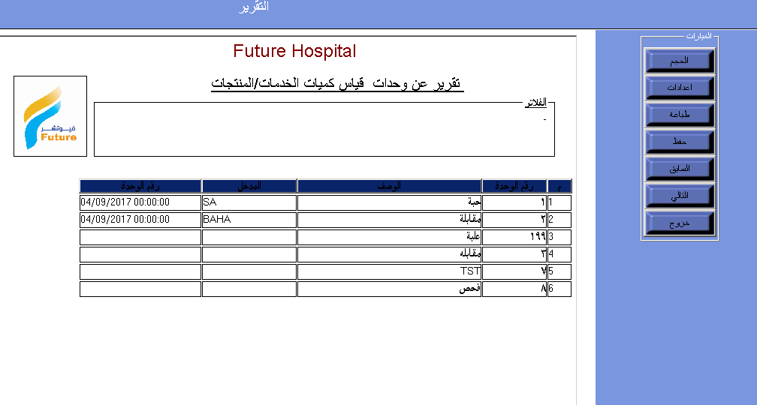
3. تقرير الاسعار:  
   يعرض هذا التقرير اسعار الخدمات والمنتجات المعرفة بالنظام (الاسعار الاساسية وليست اسعار التعاقدات)  
     
   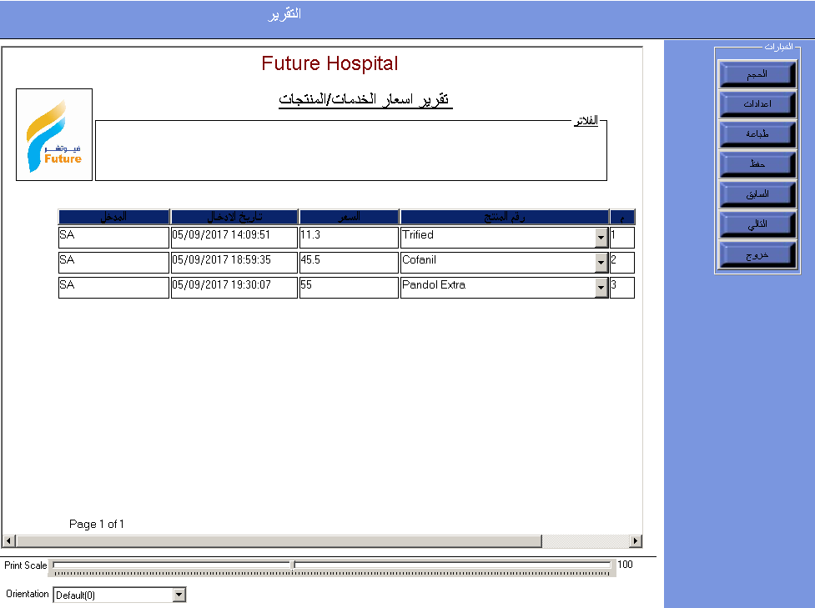
4. تقارير عقودات جهات التامين:  
   يعرض التقرير تفاصيل العقودات المبرمة مع جهات التامين  
     
   